Министерство образования Республики Беларусь

БЕЛОРУССКИЙ ГОСУДАРСТВЕННЫЙ УНИВЕРСИТЕТ

Факультет прикладной математики и информатики

БОВТ ТИМОФЕЙ АНАТОЛЬЕВИЧ

ТЕСТ 03

Отчет по Тесту №3

студента 3-го курса 7-ой группы

2024

- Скопируйте тестовый файл.
- Залейте зеленым цветом правильные ответы.
- Сохраните файл с ответами на портале edu в ТЕСТ - 03
- Именовать файл по правилу:
номер группы_Test_03_ фио студента.doc
Например, 8_Test_03_Иванов.doc
Предлагаю за каждый правильный ответ ставить два балла.
во всех остальных случаях – 0 баллов.
Общее время теста не более 20 мин.
Может будут иные мнения

- Какие из приведенных утверждений не всегда справедливы:
  - Протокол — это стандарт, описывающий правила взаимодействия двух систем;
  - Протокол — это формализованное описание правил взаимодействия, включая последовательность обмена сообщениями и их форматы;
  - Логический интерфейс — это формализованное описание правил взаимодействия, включая последовательность обмена сообщениями и их форматы.
  - Все утверждения верны.

- Что стандартизирует модель OSI?
  - Стандартизирует семиуровневое представление средств взаимодействия систем в сетях с коммутацией пакетов.
  - Стандартизирует семиуровневое представление средств взаимодействия систем в сетях с коммутацией каналов.
  - Стандартизирует семиуровневое представление средств взаимодействия систем в сетях с коммутацией пакетов и каналов.
  - Стандартизирует перечень функций каждого уровня.
  - Стандартизирует названия всех уровней.
  - Стандартизирует названия уровней стека TCP\IP
  - Все утверждения верны.

- На каком уровне модели OSI работают сетевые службы?
  - На прикладном уровне.
  - На сетевом уровне.
  - На сеансовом уровне.
  - На транспортном уровне.
  - Все утверждения верны.

- Пусть на двух компьютерах IP–сети установлено идентичное программное и аппаратное обеспечение за исключением того, что драйверы сетевых адаптеров Ethernet поддерживают разные интерфейсы с протоколом сетевого уровня IP.
Будут ли эти компьютеры нормально взаимодействовать, если их соединить в сеть?
  - Компьютеры будут функционировать нормально. Отличие межуровневых интерфейсов в стеке протоколов двух компьютеров не помешает их сетевому взаимодействию.
  - Компьютеры не будут функционировать нормально. Отличие межуровневых интерфейсов в стеке протоколов двух компьютеров помешает их сетевому взаимодействию.
  - Все утверждения неверны.

- В семиуровневой модели OSI залейте зеленым сетенезависимые уровни.
  - Прикладной
  - Представления.
  - Сеансовый.
  - Транспортный.
  - Сетевой
  - Канальный.
  - Физический.
  - Все утверждения неверны.

- В семиуровневой модели OSI залейте зеленым сетезависимые уровни.
  - Прикладной
  - Представления.
  - Сеансовый.
  - Транспортный.
  - Сетевой
  - Канальный.
  - Физический.
  - Все утверждения неверны.

- Следуя модели OSI, объясните, на каком уровне (или на каких уровнях) обмениваются пакетами подсети с несовместимыми технологиями; например, Ethernet, Token Ring,FDDI.
  - Прикладной
  - Представления.
  - Сеансовый.
  - Транспортный.
  - Сетевой
  - Канальный.
  - Физический.
  - Все утверждения верны.

- Сетевое оборудование работает на следующих уровнях модели OSI. Залейте зеленым цветом правильные утверждения
  - Компьютер – На 7 уровнях: на прикладном, представления, сеансовом, транспортном, сетевом, канальном, физическом.
  - Маршрутизатор - На 6 уровнях: на представления, сеансовом, транспортном, сетевом, канальном, физическом.
  - Коммутатор - На 5 уровнях: на сеансовом, транспортном, сетевом, канальном, физическом.
  - Концентратор - На 4 уровнях: на транспортном, сетевом, канальном, физическом
  - Маршрутизатор (Router)- На 3 уровнях: на сетевом, канальном, физическом.
  - Коммутатор (Switch) – На 2 уровнях: на канальном, физическом.
  - Концентратор (Hub) – На 1 уровне: на физическом.
  - Все выше указанные утверждения верны.

- Определите к какому классу принадлежат указанные IP-адреса.

1 | 131.107.2.89 | B | 10000011 01101011 00000010 01011001
2 | 3.3.57.0 | A | 00000011 00000011 00111001 00000000
3 | 200.200.5.2 | C | 11001000 11001000 00000101 00000010
4 | 191.107.2.10 | B | 10111111 01101011 00000010 00010000
5 | 147.103.73.73 | B | 10010011 01100111 01001001 01001001
6 | 198.121.254.255 | C | 11000110 01111001 11111110 11111111
7 | 231.200.1.1 | D | 11100111 11001000 00000001 00000001
8 | 168.168.168.255 | B | 10101000 10101000 10101000 11111111
9 | 11.0.0.0 | A | 00001011 00000000 00000000 00000000
10 | 247.247.247.255 | E | 11110111 11110111 11110111 11111111

- В сетях каких классов IP-адресов более 1000 узлоя?
Ответить на вопрос.
A, B

- Определите , какие IP-адреса не могут быть назначены узлам и почему ?
1 | IP-адрес | Почему адрес не является корректным  (Маска, IP-адрес сети, Класс сети, широковещательный, зарезервированный, особый, ошибка)
2 | 131.107.256.80 | Нет, значение 256
3 | 222.222.255.222 | да
4 | 231.200.1.1 | Нет, класс D
5 | 126.1.0.0 | да
6 | 0.127.4.100 | Нет, из А но начинается с нуля
7 | 190.7.2.0 | Нет, последний 0 для адресации
8 | 127.1.1.1 | Нет, резеврный
9 | 198.121.254.255 | да
10 | 240.245.250.255 | Нет, резервный
- IP- адрес и маска заданы в двоичном представлении.

IP-адрес отправителя | 10011001 10101010 00100101 10100011
Маска | 11111111 11111111 00000000 00000000
IP-адрес получателя | 11011001 10101010 10101100 11101001
Маска | 11111111 11111111 00000000 00000000

К какой сети принадлежит адрес получателя ( к локальной или удаленной сети)?
- Принадлежит к локальной сети.
- Принадлежит к удаленной сети.

13.Дана схема подсети.
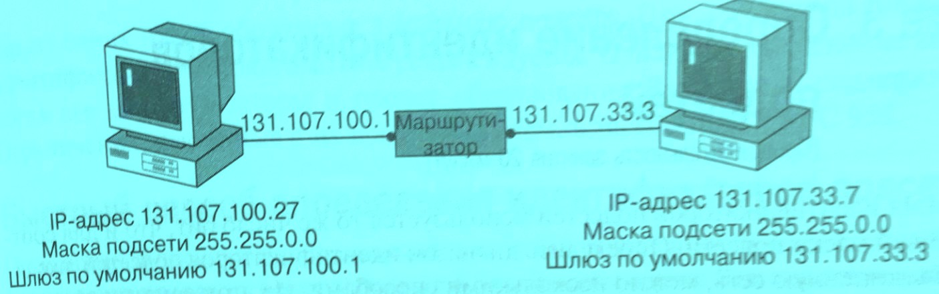

13.1.Что неправильно в заданной маске подсети?
Ответить на вопрос.
____________________________________________________________________________
Неправильно меняет IP адрес на шлюз
____________________________________________________________________________

13.2.Какое правильное значение маски подсети.
Залить зеленым цветом.

- 255.255.255.254
- 255.255.255.252
- 255.255.255.248
- 255.255.255.240
- 255.255.255.224
- 255.255.255.192
- 255.255.255.128
- 255.255.255.0
- Все значения неверны
- Все значения верны
14.Дана схема подсети

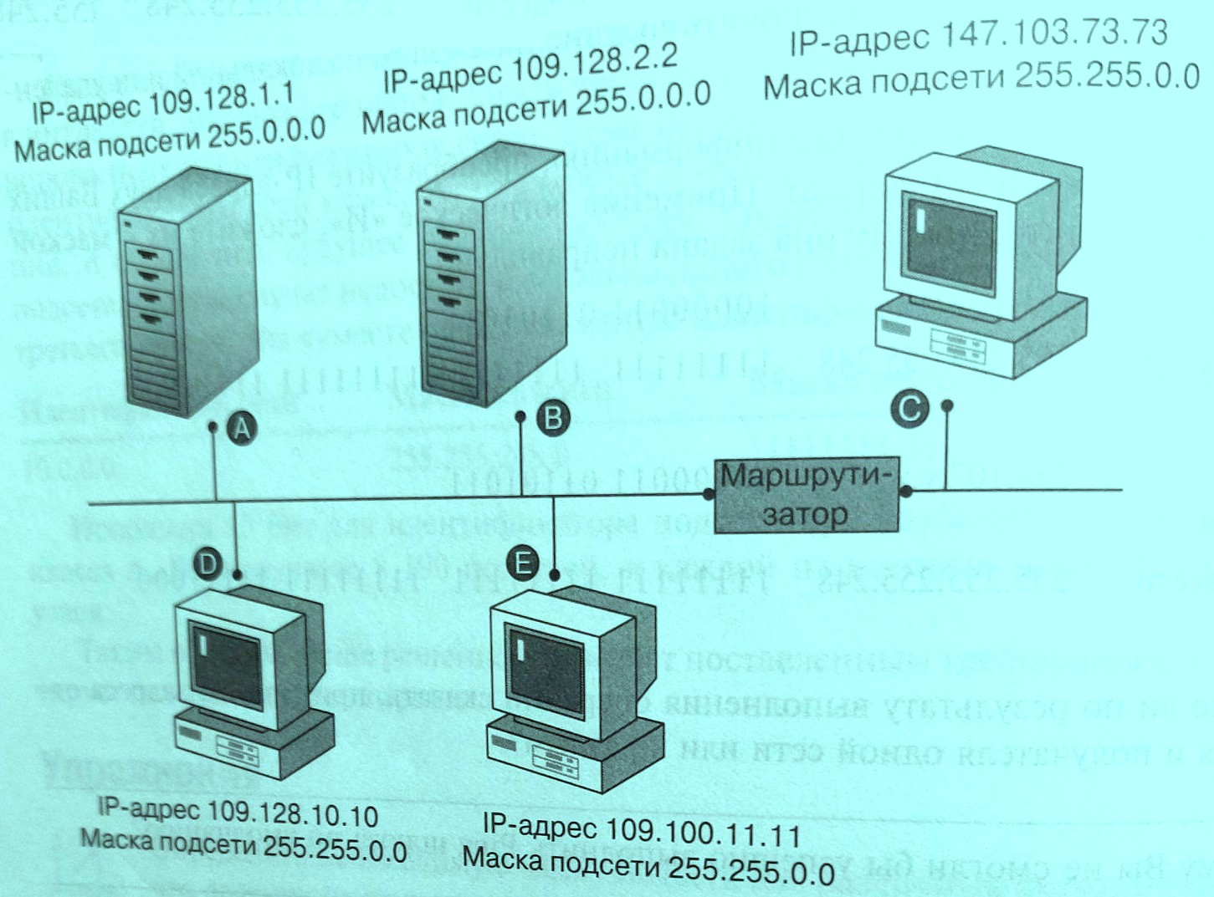

  - Для каких узлов маска подсети задана неправильно? Залить зеленым цветом
      - A
      - B
      - C
      - D
      - E
  - Какое правильное значение маски подсети?
255.0.0.0

15. Вы администратор сети. Вашей сети присвоен класс A. Вы должны организовать в ней восемь подсетей.
Какую маску подсети из предложенных ниже заведомо нельзя использовать, чтобы максимизировать число хостов в каждой подсети. Записать причину в соответствующей маске строке.

n/n | Маска | Почему нельзя использовать
1 | 255.255.255.0 | Эта маска позволяет иметь 65534 подсетей по 254 узла в каждой.
2 | 255.0.0.0 | Эта маска не позволяет иметь подсети.
3 | 255.240.0.0 | Эта маска позволяет иметь 14 подсетей больше ста тысяч узлов в каждой
4 | 255.255.240.0 | Эта маска позволяет иметь 4094 подсетей по 4094 хост-узла в каждой.

16. Вашей подсети присвоен адрес класса А. Вы хотите иметь в ней восемь подсетей. Какую маску подсети нужно применить, чтобы максимизировать число узлов в каждой подсети.

- 255.255.255.0
- 255.0.0.0
- 255.240.0.0
- 255.255.240.0

Напоминаю Вы должны

- Сохранить файл с ответами на портале edu в ТЕСТ-03
- Именовать файл по правилу:

номер группы_Test_03_ фио студента.doc

Например, 8_Test_03_Иванов.doc

